**Skiklubácký BAZÁREK**

Jste tu poprvé??

Přihlaste se k DISQUS! 😊

Použijte ikonu Disqus, FB, Twitter, nebo Google účet (1).

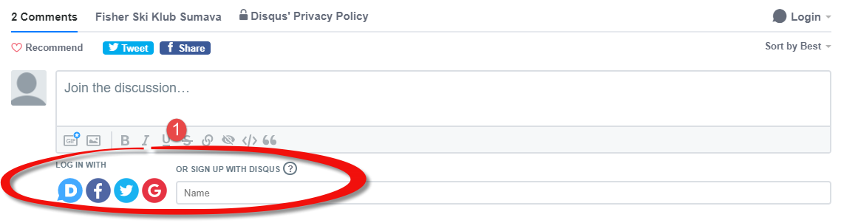

Důležité je, aby se vám po přihlášení Login změnil na „vás“ a objevilo se tlačítko pro zveřejnění vašeho příspěvku (viz dvě šipky níže).

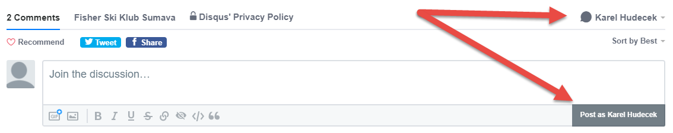

… a můžete vesele diskutovat, v našem případě „bazarovat“.

Dodržujte prosím následující **pravidla**:

- do políčka „Join the discussion…“ napište na první řádek nejlépe TUČNĚ slovo PRODÁM, nebo KOUPÍM.

- na druhý řádek pak jasně popište co prodáváte / poptáváte, jak velké, za kolik…. Můžete připojit i fotografii pomocí ikony „upload images“.

- dále nezapomeňte napsat kontaktní údaje (e-mail, telefon…)

- pokud reagujete na již vytvořenou nabídku, či poptávku, nezakládejte nový příspěvek, ale použijte „Reply“ pod konkrétním příspěvkem.